省教育考试院关于做好2018年下半年自学考试
网上办理毕业证工作的通知

各市（州）、神农架林区及相关县（市、区）自考办，行业（部门）委托开考单位，各主考学校自考办，自学考试学习服务中心：
为做好2018年下半年我省自学考试网上办理毕业证的工作，现就有关事项通知如下：
一、毕业证办理条件
符合下列条件的考生，可以申请毕业：
（一）已在“湖北省高等教育自学考试考生服务平台”上完成注册，并在考籍所在地办理现场确认手续；
（二）申请毕业的准考证下所有合格课程及学分符合申请毕业专业的考试计划要求；
（三）外省转入考生须在我省取得专科不少于5门、本科不少于4门的合格成绩（户口迁移者、军人或国家机关事业单位人员工作变动、被普通高等或中等学校录取者除外）；
（四）如存在考试违规记录的，已达到推迟毕业年限，并且已重新取得违规课程的合格成绩；
（五）申请自学考试本科层次（含专升本、专本连读的独立本科段）专业毕业的须完成前置学历验证。
二、办理时间
2018年下半年我省自学考试毕业证办理工作分两个阶段进行，具体时间安排如下:
（一）网上申报时间
1.考生网上申报时间：11月16日～11月25日。
2.信息确认时间11月23日～11月28日。
（二）网上审核时间
11月28日～2019年1月5日。

三、工作要求
（一）我省2018年下半年自学考试毕业证办理工作全部在“湖北省高等教育自学考试考生服务平台”和“湖北省高等教育自学考试综合业务管理系统”中完成。
（二）关于历史遗留问题的处理办法：
1.针对2005年以前电子档案中历史成绩不完整，但又能查找到原始考试试卷的情况，须填写《湖北省高等教育自学考试成绩更正申请表》，严格按照《湖北省高等教育自学考试电子档案管理办法（试行）》要求逐级报送审核。
2.在毕业证办理过程中，如出现考生实践性环节考核成绩错报情况，各主考院校应严格按照《湖北省高等教育自学考试实践性环节考核管理暂行办法》的要求另行报送并附书面报告讲明原因，经核查无误后方可更正。
（三）根据 《高等教育自学考试毕业证书打印规范》（教试中心函[2017]133号）要求，从2017年下半年起，高等教育自学考试毕业证书右上部分打印本人免冠正面二寸彩色照片，照片背景可选用均匀淡蓝色、白色或均匀浅灰色，原则上图像分辨率不低于300dpi和24位真彩色。请各自考办严格按照注册采集信息的要求，将考生的身份证件、电子照片与考生本人进行核对，并由考生本人确认。因电子照片相关问题不能完成毕业证书电子注册，或考生对打印的毕业证书照片有异议的，已由考生本人确认的由考生承担责任，考籍所在地负责后续相关工作的协调。
（四）请各单位高度重视，认真组织，切实做好办证前期各项准备工作，组织人员参加相关业务培训，严格履行职责，确保工作质量。办证工作坚持“谁审核，谁负责”，各单位应按工作职责指派专人认真审核考生毕业申报相关信息，并要求考生按规定确认，告知考生对其毕业申报及相关信息的责任，确保考生毕业信息的准确，对履职不力、审查不严造成工作失误的予以责任追究。切实做好考生的服务工作，对考生的诉求做到“有耐心、不推诿、多解释”，确保我省2018年下半年自学考试毕业证办理工作顺利实施。
四、毕业生档案材料送交时间安排
（一）各高校全日制本科（专本连读）助学班、非全日制专升本助学班的毕业生档案材料送交时间安排：
2018年11月28日送交毕业生档案材料学校为：中南民族大学、湖北理工学院、武汉生物工程学院、黄冈职业技术学院、湖北民族学院、武汉船舶职业技术学院、江汉艺术职业学院、咸宁职业技术学院、湖北科技学院、文华学院、湖北城市建设职业技术学院。
2018年11月29日送交毕业生档案材料学校为：中国人民解放军海军工程大学、中国人民解放军空军预警学院、中国人民解放军军事经济学院、江汉大学文理学院、湖北工程学院、江汉大学、华中师范大学武汉传媒学院、武汉理工大学华夏学院、武汉东湖学院、武汉商学院、荆州职业技术学院、荆州理工学院。
2018年11月30日送交毕业生档案材料学校为：湖北经济学院、中国地质大学、武昌理工学院、长江职业学院。
2018年12月3日送交毕业生档案材料学校为：华中科技大学、汉口学院、武汉职业技术学院、襄阳职业技术学院、武汉商贸职业学院、武汉大学珞珈学院、武汉交通职业技术学院、黄冈师范学院、湖北广播电视大学、恩施职业技术学院。
2018年12月4日送交毕业生档案材料学校为：武汉大学、中国人民解放军国防信息学院、湖北工业大学、湖北第二师范学院、湖北美术学院、湖北文理学院、湖北三峡职业技术学院、湖北职业技术学院、三峡电力职业学院、仙桃职业学院、武汉警官职业学院、鄂州职业大学。
2018年12月5日送交毕业生档案材料学校为：湖北中医药大学、第二炮兵指挥学院、湖北汽车工业学院、湖北师范大学、湖北国土资源职业学院、湖北医药学院、武汉城市职业学院、随州职业技术学院、华中科技大学（同济）。
2018年12月6日送交毕业生档案材料学校为：华中师范大学、华中农业大学、长江大学、武汉轻工大学、荆楚理工学院、湖北大学职业技术学院、武汉工程大学、武汉工程科技学院。
2018年12月7日送交毕业生档案材料学校为：武汉工商学院、三峡大学、武汉科技大学、湖北警官学院、中南财经政法大学、湖北大学、武汉理工大学、武汉纺织大学。
（二）面向社会开考专业、行业（部门）委托开考专业及学习服务中心毕业生档案材料送交时间安排：
2018年12月10日：湖北省统计局、湖北省运输与物流协会、华中农业大学、湖北省司法厅、湖北省农业厅、湖北警官学院、湖北省市场协会、湖北省电力局。
2018年12月11日：湖北省卫生厅、湖北经济学院、湖北省人力资源和社会保障厅、湖北广播电视大学、中国人民解放军国防信息学院、中小企业全国项目办湖北办公室。

2018年12月12日：武汉市、恩施、十堰、各自学考试学习服务中心、神农架、潜江。
2018年12月13日：黄石、黄冈、油田、孝感、咸宁。
2018年12月14日：随州、荆州、宜昌、天门、荆门。
2018年12月17日：鄂州、襄阳、仙桃。

附件：1.个人自学考生办理毕业证流程图
2.高校助学考生办理毕业证流程图
3.学习服务中心助学考生办理毕业证流程图
4.行业（部门）助学考生办理毕业证流程图

湖北省教育考试院
2018年10月17日

附件1
个人自学考生办理毕业证流程图

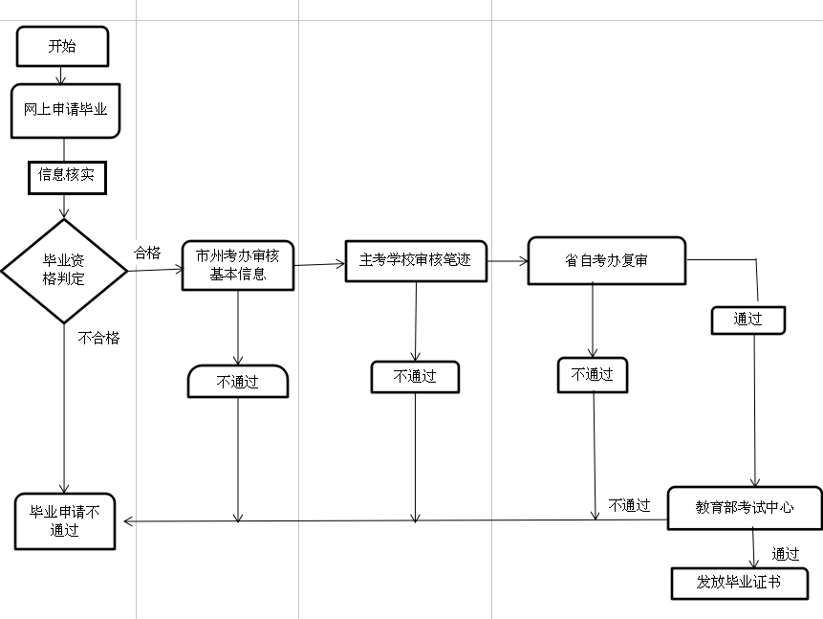
附件2
高校助学考生办理毕业证流程图

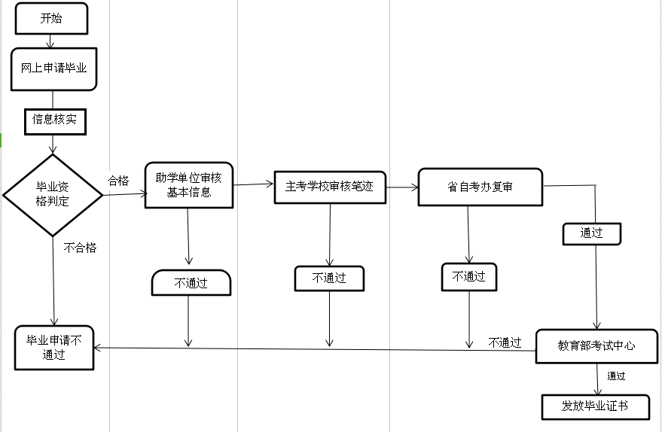
附件3
学习服务中心助学考生办理毕业证流程图

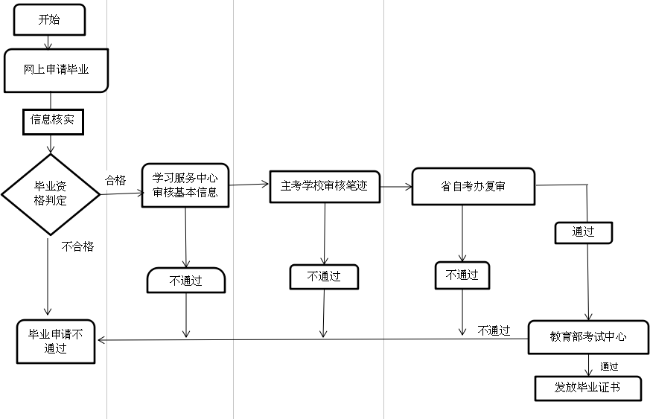
附件4

行业（部门）助学考生办理毕业证流程图

